TD1 : Stats Descriptives : Sommaire
Début avec le logiciel R 3
Effacer le contenu de la fenêtre console 3
Indiquer le dossier de travail 3
Créer un nouveau script 3
Faire des commentaires dans un script 3
Sauvegarder un script 3
Ouvrir plusieurs scripts 3
Manipuler des données 4
Trois façons de disposer de données statistiques 4
Saisir les données dans un script 4
Utiliser des données fournies par le logiciel R 5
Charger des données issues d’un stockage externe (disque dur, clé USB, web, ….) 5
Faire des calculs de statistiques descriptives 7
Terminologie et rappels 7
Calculer les paramètres statistiques standards=résumé statistique 8
Afficher et interpréter des graphiques 8
Afficher un histogramme 9
Histogramme pourquoi faire ? 9
Comment afficher un histogramme ? 9
Afficher un diagramme en bâtons 9
Diagramme en bâtons pourquoi faire ? 9
Comment afficher diagramme en bâtons ? 9
Afficher un diagramme en secteurs (camembert) 10
Diagramme en secteurs pourquoi faire ? 10
Comment afficher diagramme en secteurs ? 10
Afficher un nuage de points 11
Nuage de points pourquoi faire ? 11
Comment afficher un nuage de points ? 11
Afficher une courbe 11
Une courbe pourquoi faire ? 11
Comment afficher une courbe ? 11
Afficher une droite 12
Une droite pourquoi faire ? 12
Comment afficher une droite ? 12
Afficher une boîte à moustaches 12
Une boîte à moustache pourquoi faire ? 12
Comment afficher une boîte à moustaches ? 12
Personnaliser un graphique 13

Début avec le logiciel R
Installation du logiciel : R
https://cran.r-project.org/bin/windows/base/
pour mac
https://cran.r-project.org/bin/macosx/
https://cran.r-project.org/bin/macosx/RMacOSX-FAQ.html
Debian/Ubuntu
Il suffit d’utiliser l’utilitaire apt-get
et taper dans les lignes de commande :
sudo apt-get update
sudo apt-get install r-base r-dev

Effacer le contenu de la fenêtre console
- Ctrl +r

Indiquer le dossier de travail
- Cliquer dans la fenêtre console,
- Cliquer, la haut sur menu : Fichier changer le répertoire courant
  - Montrer le dossier Windows qui servira de dossier de travail et valider,
  - Taper, dans la console, la commande getwd() et valider,
  - Vérifier que l’affichage indique bien le dossier souhaité.

Créer un nouveau script
- Cliquer dans la fenêtre console,
- Cliquer, là-haut sur menu : Fichier Nouveau script
- Une nouvelle fenêtre s’affiche,
- Faites ctrl +S pour demander à enregistrer le fichier script,
- Donner à nom en rapport avec le TD ou TP étudié,

- Au fur et à mesure des saisies dans cette fenêtre de script, faire souvent ctrl +S pour
Enregistrer les dernières modifications.

Faire des commentaires dans un script
- Lorsque j’apprendrai à faire un script de plusieurs commandes, il est très utile, d’écrire en français des commentaires sur ce que je fais. Cela m’aide à comprendre mon script lorsque je le relis. Ou cela aide quelqu’un qui va utiliser mon script.
- Pour faire un commentaire dans un script :
Commencer la ligne commentaire par le symbole #

Sauvegarder un script
- Ctrl + S à faire très souvent pendant la saisie d’un script
- C’est plus rapide que de cliquer sur la disquette ou de faire : Ficher sauver

Ouvrir plusieurs scripts
- Lors de la saisie d’un script dans une fenêtre, on souhaite parfois copier / coller des choses à
Partir d’un script déjà enregistré,
- Il suffit de faire : Fichier ouvrir un script et le chercher sur le PC,
- Une 2ème fenêtre script s’affiche.

Manipuler des données

Trois façons de disposer de données statistiques
- Soit en saisit directement les données à analyser dans le script,
- Soit on utilise de nombreux jeux de données fournis par le logiciel R,
- Soit on utiliser des données enregistrées dans des fichiers sur le PC (fichiers texte, fichiers
Excel, …) ou des données stockées sur le Web

Saisir les données dans un script
- Un Script : est un programme que je code dans un langage de programmation donné.
Il sert à faire exécuter des actions à l’ordinateur.
Nous allons utiliser le langage de programmation fourni par le logiciel R.
- Si j’ai des données à analyser, ces données ne sont pas nombreuses, et que ces données
Ne sont pas à partager avec les autres :
  - Je peux les saisir manuellement dans une script et les utiliser.
- Exemple 1 :
  - Je dispose de 10 tailles en cm de 10 personnes
  - Je tape dans mon script, la commande suivante sur une ligne :
taille=c(170,185,167,178,182,166,170,192,177,169)
  - « taille » est le nom que je donne à ma série de données (à mon vecteur),
En langage Statistique :
taillle=une variable statistiques quantitative
Les valeurs 170, 185, …. sont des modalités de la variable taille
  - Je sélectionne toute ligne et je fais ctrl + r
  - Le logiciel R exécute la ligne comme une commande et affiche sur la fenêtre
Console une copie en rouge de ma commande.
Si jamais sur la console : il a y « Erreur : ….. » : cela signifie que ma commande, dans
Le script, a été mal saisie : Donc voir ce qu’il faut corriger.
  - Pour afficher le contenu de ma série : je sélectionne le nom seul de ma série (et
Pas toute la ligne) et je refais : ctrl + r
- Exemple 2 :
  - Je dispose pour les mêmes 10 personnes de 10 indications sur leur sexe (homme ou
Femme),
  - Je fabrique une 2ème série (un 2ème vecteur) sur la ligne suivante :
sexe=c(‘f’,’f’,’h’,’f’,’h’,’h’,’h’,’f’,’f’,’h’)
  - Remarquer : quand les données ne sont pas numériques : on les met entre ‘’
- Rassembler plusieurs séries dans une matrice (plusieurs lignes et plusieurs colonnes)
un vecteur seul :
taille=c(170,185,167,178,182,166,170,192,177,169)
un vecteur seul :
sexe=c('f','f','h','f','f','f','h','f','f','h')
On rassemble les deux dans une grille (matrice) :
EtudeTaillesEtSexe=data.frame(taille,sexe)
Lorsqu’on affiche, cela donne :
taille sexe
1 170 f
2 185 f
3 167 h
4 178 f
5 182 f
6 166 f
7 170 h
8 192 f
9 177 f
10 169 h

Utiliser des données fournies par le logiciel R
- Dans la fenêtre console, taper ceci :
data()
Cela affiche dans une autre fenêtre la liste des jeux de données fournis par le logiciel R et
prêts à être utilisés pour tester, calculer, …
Exemple :
- Il y a un jeu d’essais dans R qui se nomme « iris » et qui contient des données sur l’étude des fleurs de type iris.
- Pour utiliser ces données, je tape dans un script :
etudeFleurs=iris
attach(etudeFleurs)

Charger des données issues d’un stockage externe (disque dur, clé USB, web, ….)
On utilise 3 commandes :
- Indiquer le chemin du dossier contenant le fichier de données : setwd(),
- Charger en mémoire le fichier de données : read.table(),
- Demander à utiliser ces données en mémoire : attach()
attach(un paramètre)
Syntaxe setwd : set working directory=indiquer dossier contenant le fichier
de donnée :
setwd(‘’chemin du dossier contenant le fichier de données’’)
Remarque : ouvrir l’explorateur de fichier sur l’ordinateur, chercher le dossier des données, copier le chemin indiqué en haut, le coller dans la commande setwd() et enfin doubler le caractère \

Syntaxe read.table : charger en mémoire un fichier de données
nomMatrice=read.table(‘’nomfichier.extension’’,h=T ou F,sep=’caractère séparation’)
Explications :
nomMatrice : le logiciel R va charger les donnes dans une matrice (comme une feuille Excel avec des lignes et des colonnes). Vous devez donner un nom à cette matrice, pour l’utiliser dans la suite du script.
attach(nomMatrice)
Exemple :
Ouvrir le bloc-notes et saisir ces lignes :
nom;prenom;age
dupont;olivier;23
durant;luc;36
lahreche;mhamed;21
casto;rita;21
Sauvegarder ce fichier sous le nom test1 dans le dossier du travail
S'assurer que R connait le dossier de travail
(Tester avec la commande getwd()
Taper ceci :
serie1=read.table ("test1.txt",h = T,sep=";")
Exécuter cette ligne et afficher le contenu de série1
ouvrir de nouveau test1 par le bloc-notes et enregistrer le sous
Le nom test2
Remplacer dans test2 les ; par - et sauvegarder. faire ceci :
serie2=read.table("test2.txt",h = T,sep=";") -- ça ne s'affiche pas bien
serie3=read.table("test2.txt",h = T,sep="-") -- ça affiche bien
Syntaxe attach : demander à utiliser les données chargées en mémoire
nomMatrice=read.table(‘’nomfichier.extension’’,h=T ou F,sep=’caractère séparation’)
serie4/ ON UTILISE PAR EXEMPLE UN FICHIER SANS ENTETE, donc h = F
On peut aussi utiliser file.choose()
donnees <- read.table(file.choose(), header = TRUE, sep = "\t")

Remarques :

Pour afficher les noms de colonnes : names(NomDuJeuDeDonnees)
Pour selectionner juste une colonne : On utilise le symbole $
D <- NomDuJeuDeDonnees$NomDeLaColonne
Exemple : mean(NomDuJeuDeDonnees$NomDeLaColonne)
Je peux aussi utiliser l’indice des la colonne :
NomDuJeuDeDonnees[ , 1] # je veux récupérer toutes les rangés de la 1 ere colonne

Faire des calculs de statistiques descriptives

Terminologie et rappels

Une variable statistique
- C’est le nom donné à une série de valeurs numériques ou non numériques à étudier
- Exemples :
  - On a une série de mesures de tailles de personnes à étudier : on parle de la variable taille,
  - On a une série de noms de villes françaises à utiliser dans une analyse : on parle de la variable ville
  - On a mesuré le taux du diabète de 50 personnes : on parle de la variable taux diabète,
  - …..
Une modalité
- Modalité c’est une valeur donnée à une variable statistique,
- Exemples :
  - Pour la variable taille (mesurée en cm) , on a 3 modalités : 169, 178, 182.
  - Pour la variable ville, on a 4 modalités : Paris, Bordeaux, Lille et Starsbourg.
- ATTENTION :
  - On ne dit pas par exemple : « les différentes variables de taille sont grandes !!!! »
  - Non, il y a une seule variable taille. On doit dire :
« Les différentes valeurs de la variable taille sont grandes. »
Type d’une variable statistique
- Lorsqu’une variable ne contient que des valeurs numériques (comme la variable taille ci-dessus), on dit que la variable est numérique ou quantitative,
- Lorsqu’une variable ne contient que des valeurs non numériques (comme la variable ville ci-dessus), on dit que la variable est qualitative ou variable facteur
- Exception : il arrive qu’une variable contienne des valeurs numériques finies (discretes) et qui ne vont être utilisées à calculer la moyenne, la médiane, ….
Elles vont servir à donner des indications mais des mesures.
Par exemple, un variable nommée groupe de patients contiendra 1 ou 2 ou 3 comme valeur pour chaque patient. On peut considérer cette variable comme qualitative
Minimum=la plus petite modalité d’une variable quantitative,
Maximum= la plus grande modalité d’une variable quantitative,
Moyenne simple=la somme des modalités divisée par le nombre de modalités
La moyenne n’est pas un bon indicateur pour donner un avis sur les modalités.
Lui préférer la médiane
Médiane=trier les modalités de la plus petite à la plus grande et prendre la modalité qui se trouve au
Milieu de cette liste de modalités triées.
La médiane renseigne mieux sur la tendance des modalités.
Quartile 1 (Q1)=c’est le ¼ (25%) des premières modalités de la variable
Quartile 3(Q3)= c’est le ¾ (75%) des modalités de la variable
Variance=cette valeur calculée permet de comprendre si les différentes modalités (valeurs) d’une
Variable sont très dispersées ou si elles sont proches d’une valeur nommée espérance.
Ecart-type= donne la même information que la variance, il se déduit de la variance.

Paramètres standards ou résumé statistique
Ce sont 6 valeurs statistiques calculées et affichées en même temps :
Minimum, Q1, moyenne, médiane, Q3, et maximum

Calculer les paramètres statistiques standards=résumé statistique
Dans le logiciel R, on utilise la commande summary.
Par exemple, pour la variable taille vue ci-dessus, on tape dans un script :
summary(taille) et on exécute cette commande : elle affiche 6 valeurs statistiques.

Afficher et interpréter des graphiques

Pour illustrer les graphiques à afficher sous dessous, nous allons utiliser les données suivantes :
- Une série de 10 tailles de 10 personnes saisies à la main dans le script,
- Une série de 10 valeurs sexe (homme ou femme) de 10 personnes saisies à la main dans le script,
- Un jeu de données (une matrice) fourni par le logiciel R : les données décrivent des fleurs
De type iris.
Donc dans votre script, vous pouvez écrire les commandes suivantes :
tailles=c(170,185,167,178,182,166,170,192,177,169)
etudeFleurs=iris
attach(iris)

Afficher un histogramme
Pour une variable numérique, on peut souhaiter connaître le nombre d’occurrences des modalités
Par intervalles.

Histogramme pourquoi faire ?
Pour visualiser les valeurs d’une variable quantitative (numérique) : par intervalles
(Par classes).
Donc je ne veux pas voir valeur par valeur.

Comment afficher un histogramme ?
hist(Sepal.Length)
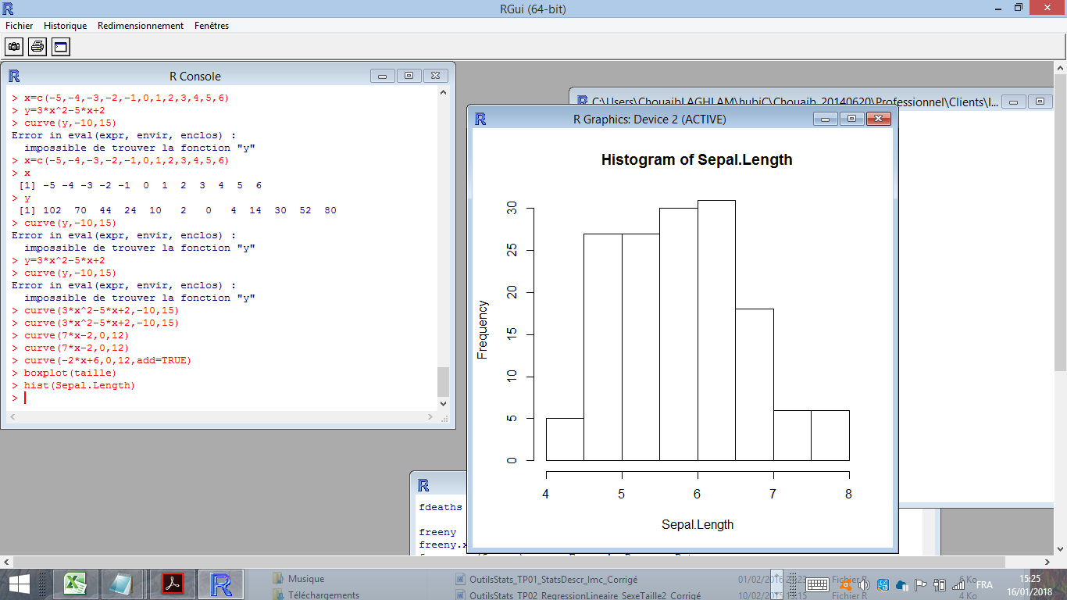

Afficher un diagramme en bâtons

Diagramme en bâtons pourquoi faire ?
Pour comparer les valeurs d’une variable quantitative. Chaque valeur est représentée par une bâton. Ainsi on peut comparer grâce aux hauteurs.

Comment afficher diagramme en bâtons ?
barplot(Sepal.Length)
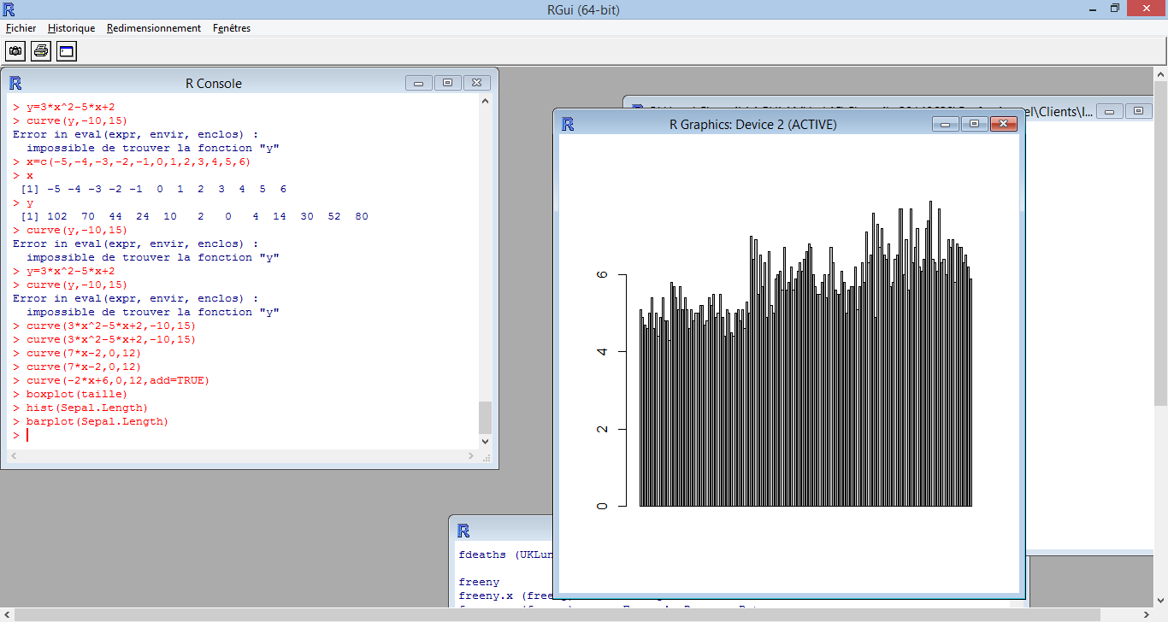
barplot(taille)
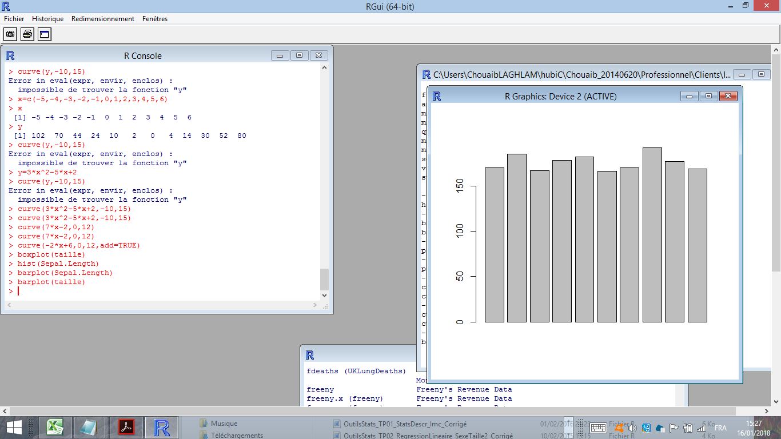

Afficher un diagramme en secteurs (camembert)

Diagramme en secteurs pourquoi faire ?
Pour comparer les modalités (les valeurs) d’une variable qualitative. Voir la représentation en % de chaque modalité.

Comment afficher diagramme en secteurs ?

#la fonction table() permet de trier les données ‘f’,’f’,’h’,’f’,’h’,’h’,’h’,’f’,’f’,’h’ en ‘f’,’f’, ’f’, ’f’,’f’’h’,’h’,’h’,’h’, ,’h’
pie(table(sexe)
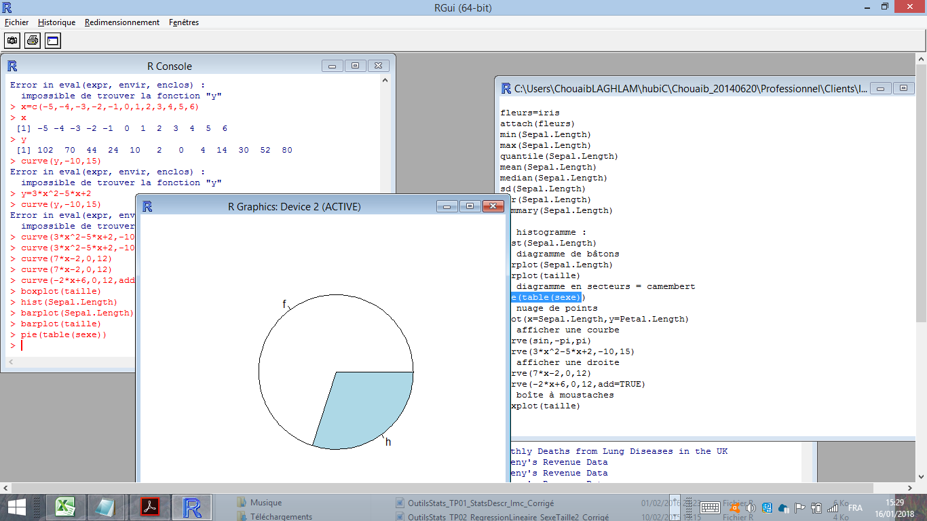

Afficher un nuage de points

Nuage de points pourquoi faire ?
Il sert à comparer deux variables quantitatives. Par exemple, pour voir quelle type de relation, peut exister entre ces 2 variables : linéaire ? exponentielle ? ….

Comment afficher un nuage de points ?
plot(x=Sepal.Length,y=Petal.Length)
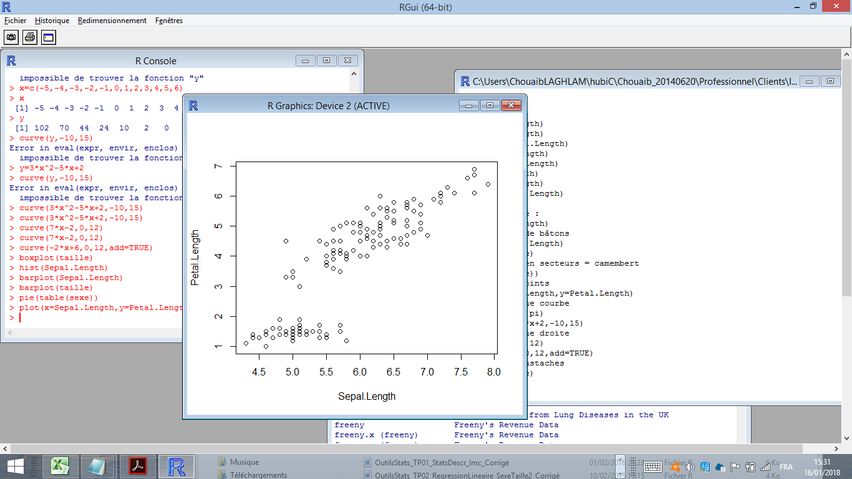

Afficher une courbe

Une courbe pourquoi faire ?
Pour voir l’évolution des valeurs d’une variable quantitative.
L’histogramme montre des intervalles, une courbe montre toutes les valeurs.

Comment afficher une courbe ?
curve(sin,-pi,pi)
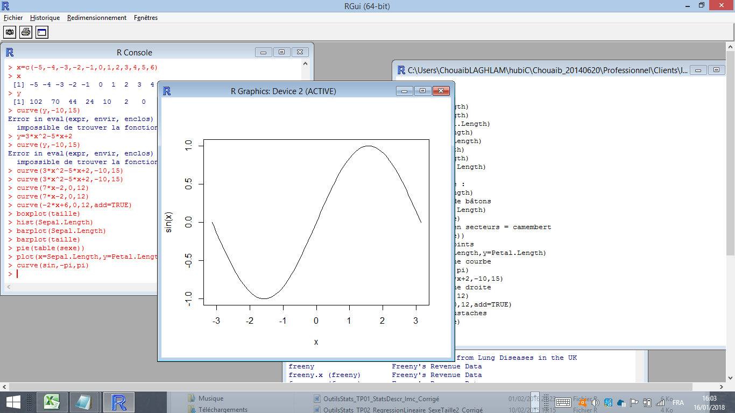

curve(3*x^2-5*x+2,-10,15)
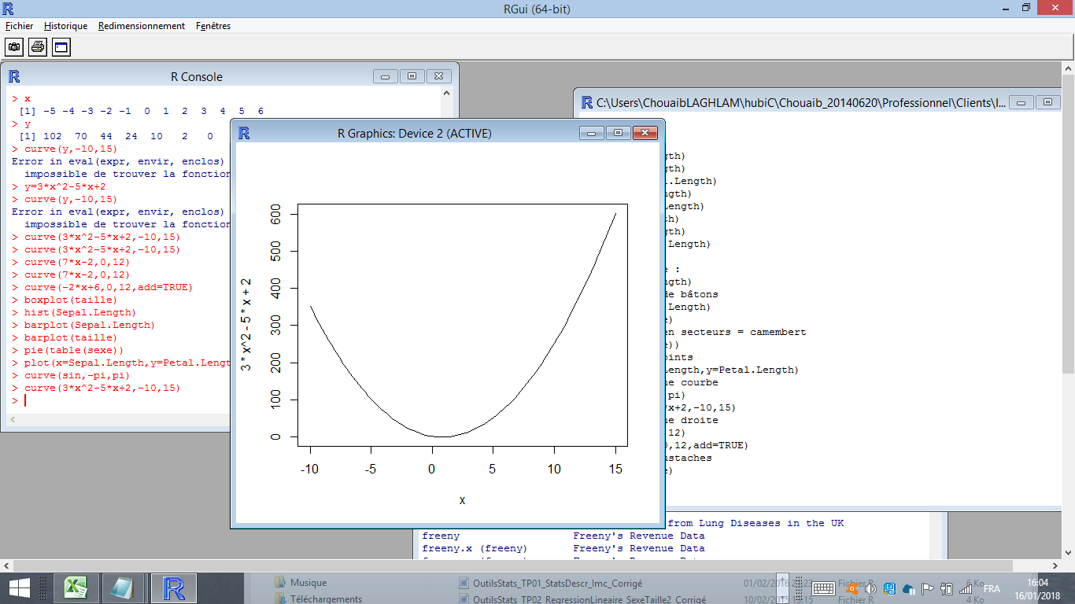

Afficher une droite

Une droite pourquoi faire ?

Comment afficher une droite ?
curve(7*x-2,0,12)
curve(-2*x+6,0,12,add=TRUE)
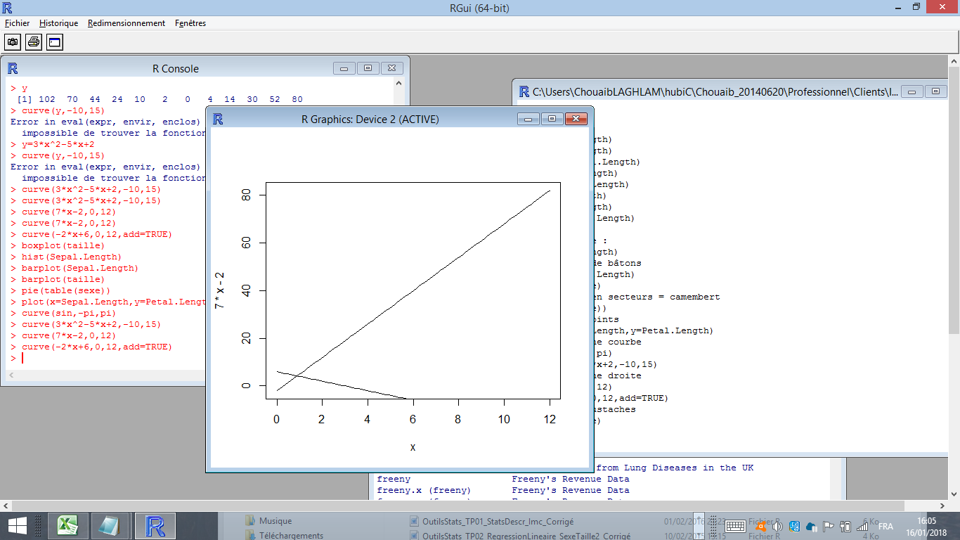

Afficher une boîte à moustaches

Une boîte à moustache pourquoi faire ?

Comment afficher une boîte à moustaches ?

boxplot(taille)
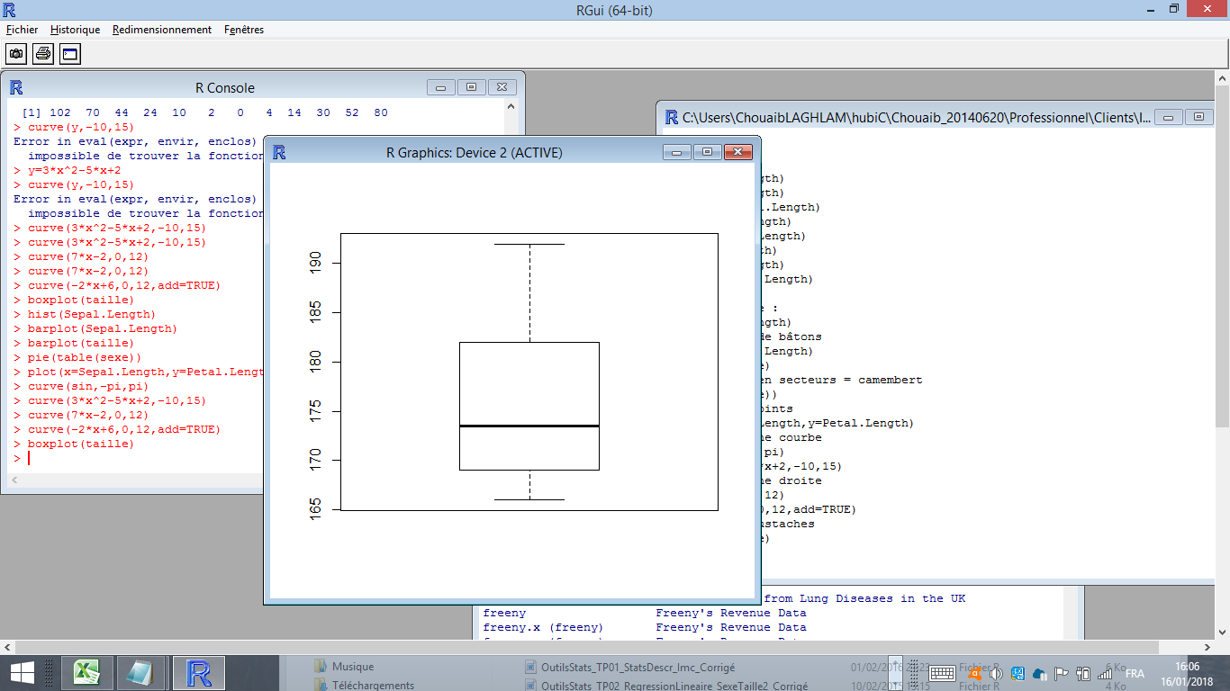
boxplot(tailles~sexe)

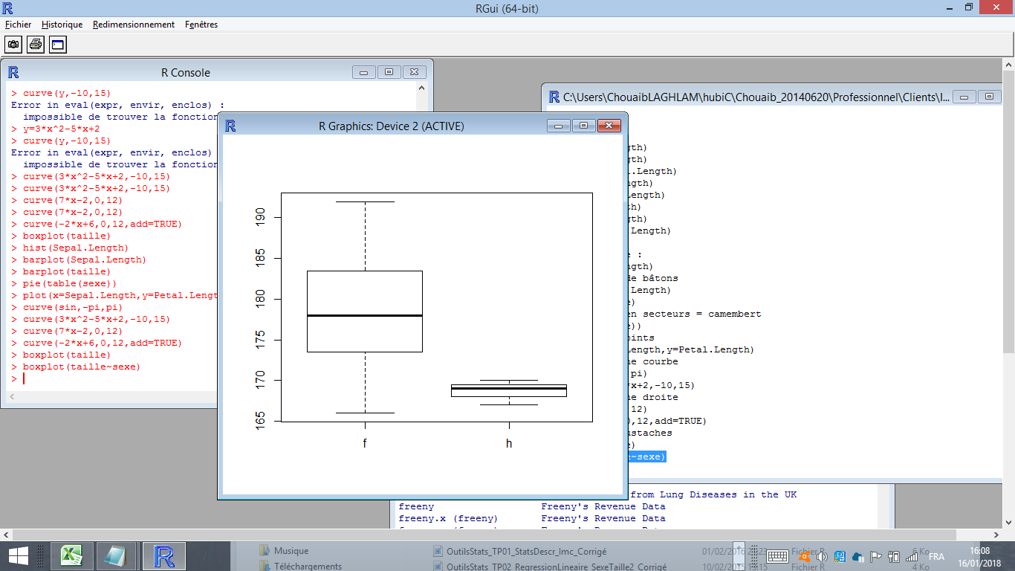

Personnaliser un graphique

- Un graphique est destiné à être lu et interprété par quelqu’un,
- Il peut être inexploitable si :
  - Il n’a pas de titre général ou le titre général n’est pas adapté,
  - Les axes n’ont pas de titres ou titres inadaptés,
  - Les unités des axes ne sont adaptées pour une bonne interprétation,
  - Les couleurs choisies ne permettent pas de distinguer des points, des courbes,
  - ….
- Nous allons ci-dessous ajouter des paramètres à notre commande de base pour améliorer
La lecture de notre graphique :
Exemple 1 : Histogramme
- Histogramme illisible :
hist(Sepal.Length)
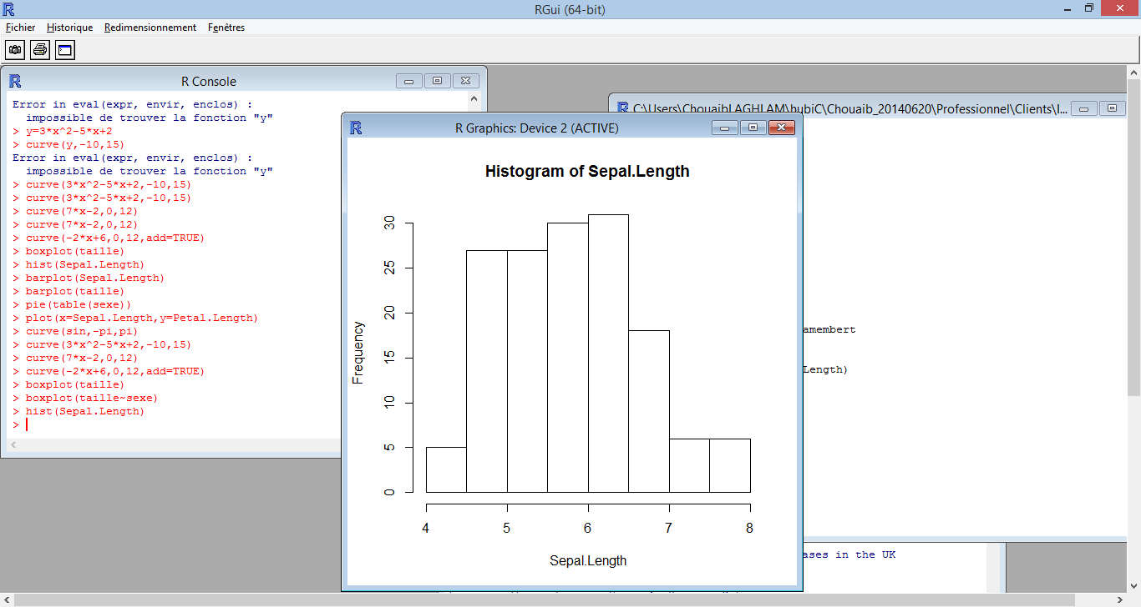
- Le même histogramme plus lisible :
hist(Sepal.Length,
main="Etude Longueurs Sépale",
xlab="Longueur Sépale",
ylab="Fréquence",
col="blue",
border="green")

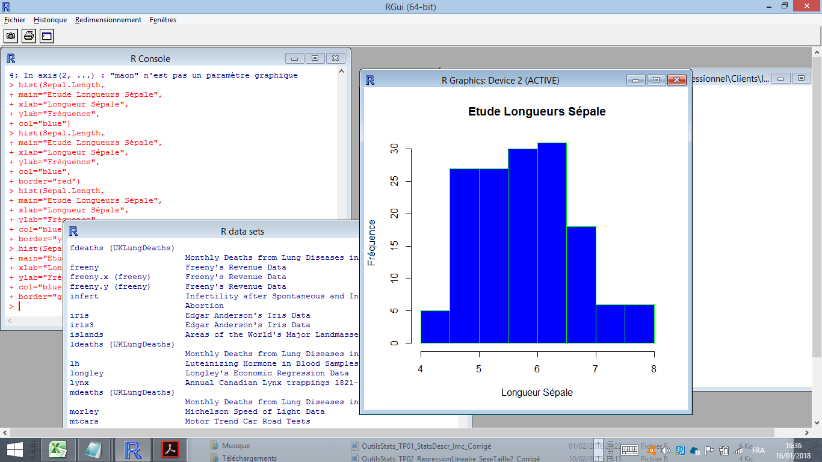
Exemple 2 : Nuage de points
- Nuage de points illisibles :
plot(x=Sepal.Length,y=Petal.Length)
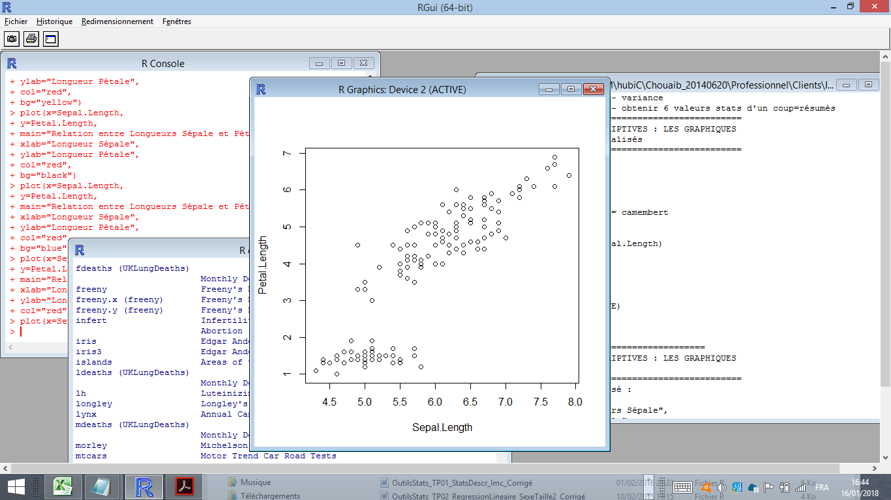
Nuage de points lisibles :
plot(x=Sepal.Length,
y=Petal.Length,
main="Relation entre Longueurs Sépale et Pétale",
xlab="Longueur Sépale",
ylab="Longueur Pétale",
col="red")
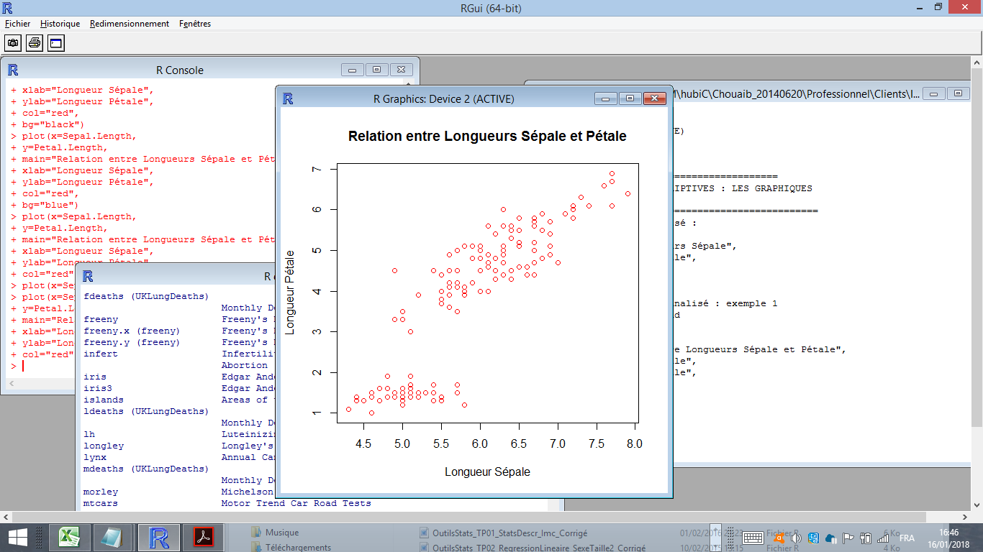
- Nuage de points lisibles mais enrichi plus :

-- on change des couleurs
-- le point est un carré
-- a) on sauvegarde les params graphiques d'affichage
optAvant=par()
-- b) on change les params graphiques d'affichage pour
-- prochain graphique
par(bg="cyan",col.axis="blue")
plot(x=Sepal.Length,
y=Petal.Length,
main="Relation entre Longueurs Sépale et Pétale",
xlab="Longueur Sépale",
ylab="Longueur Pétale",
col="red",
pch=22)
-- c) on restaure les params graphiques d'affichage d'avant
par(optAvant)par(optAvant)

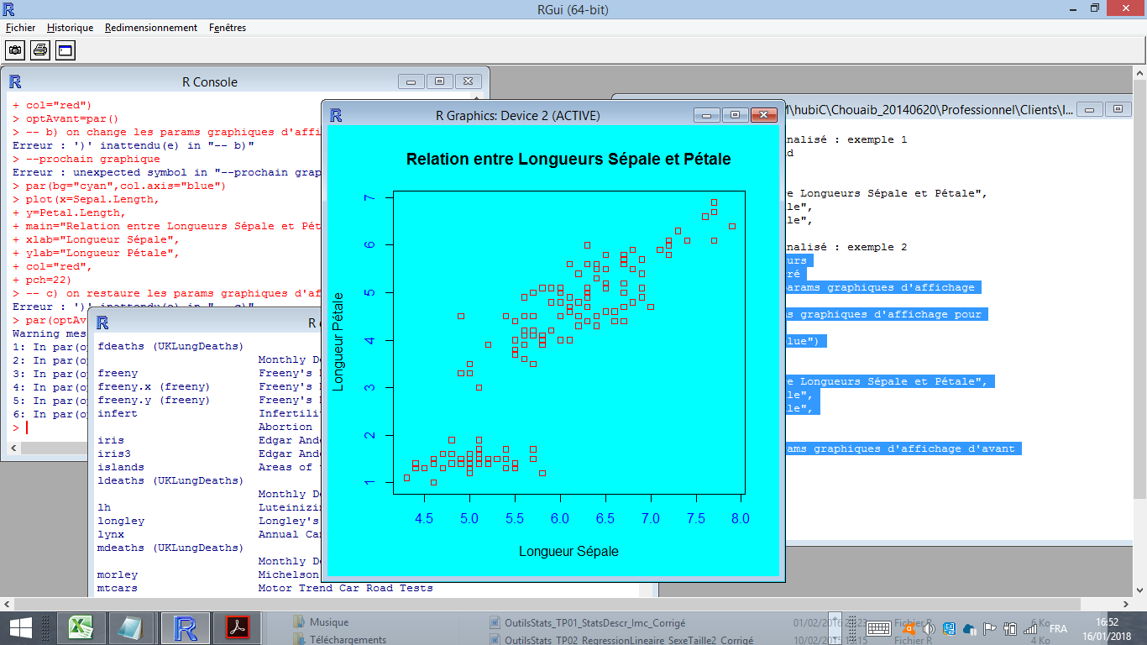

Exemple 3 : Deux courbes affichées en même temps
- Deux courbes : illisibles
curve(x^3-3*x, -2, 2)
curve(x^2-2, add = TRUE)
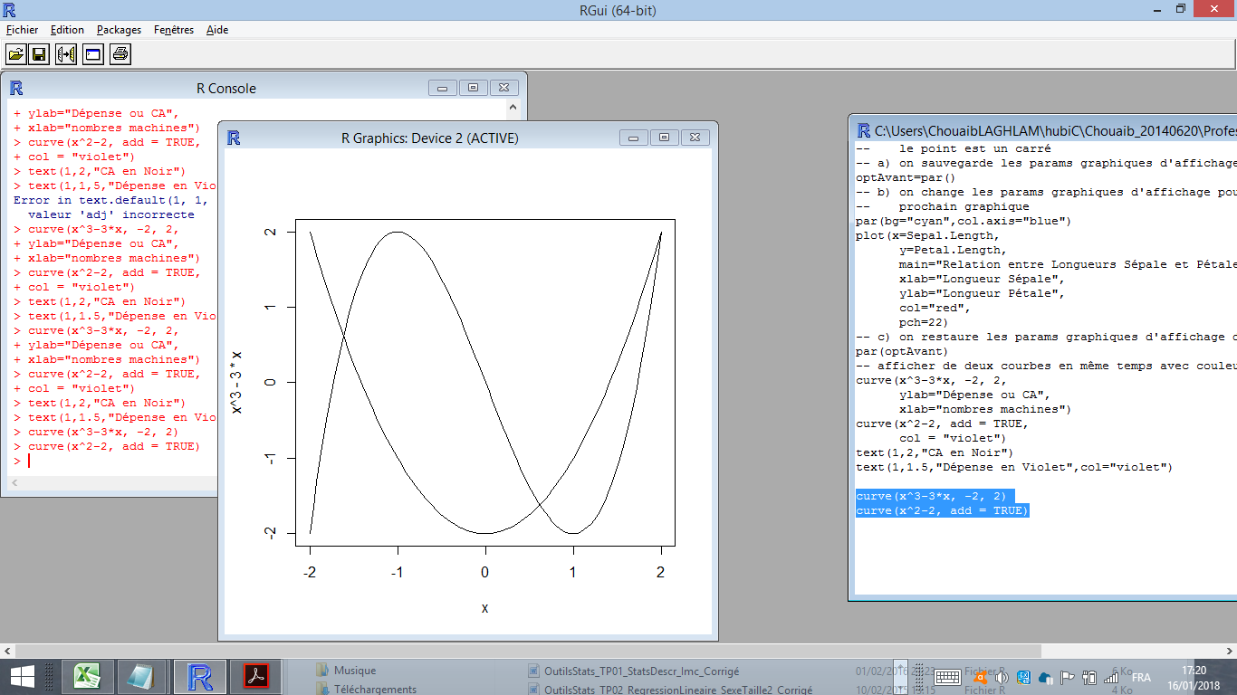

- Deux courbes : lisibles
curve(x^3-3*x, -2, 2,
ylab="Dépense ou CA",
xlab="nombres machines")
curve(x^2-2, add = TRUE,
col = "violet")
text(1,2,"CA en Noir")
text(1,1.5,"Dépense en Violet",col="violet")
